Конкурс педагогического мастерства
«Учитель истории Ставрополья – 2025»

Методическая разработка урока
истории Ставрополья в 8 классе

ОСВОЕНИЕ СЕВЕРОКАВКАЗСКИХ ЗЕМЕЛЬ.
СОЗДАНИЕ АЗОВО-МОЗДОКСКОЙ ЛИНИИ

Автор: Морозова Зоя Михайловна,
учитель истории и обществознания
МБОУ СОШ №9 с. Султан

2025-2026 уч. год

- Учитель | Морозова Зоя Михайловна
- Класс | 8
- Цели урока | • Образовательные: сформировать представление о значении Азово-Моздокской оборонительной линии в истории России и Ставропольского края, сформировать способность к объективному анализу политики России на Северном Кавказе;  • Развивающие: развитие умений искать,  анализировать, сопоставлять и оценивать  содержащуюся в различных источниках  информацию о событиях и явлениях прошлого;  • Воспитательные: формирование основ гражданской, этнонациональной, социальной, культурной самоидентификации обучающегося, воспитание уважения к историческому наследию народов России
- Основные вопросы изучения материала | 1) Освоение северокавказских земель.  2) Создание Азово-Моздокской линии
- Тип урока | Комбинированный урок
- Ресурсы урока | Учебник для 7–9 классов, § 4.  Карты. Материалы для самостоятельной работы и проектной деятельности.  Презентация.
- Основные понятия и термины | Гребенцы. Ушкуйники. Терское казачество. Крепость Терки. Волгское (Волжское) казачье войско. Редут. Форпост. Азово-Моздокская оборонительная линия. Хоперский казачий полк. Кавказское наместничество. Колонизация
- Основные даты, периоды | 1712 г. — переселение пяти гребенских городков (позднее — станиц) на левый берег Терека и начало формирования Кавказской кордонной линии. 1735 г. — строительство крепости Кизляр в Северном Дагестане. 1763 г. — строительство крепости Моздок в Малой Кабарде. 1771 г. — переселение части Волгского (Волжского) войска и формирование Моздокского казачьего полка. 1777–1787 гг. — строительство укреплений Моздокской (Азово-Моздокской) линии. 1782 г. — начало массовой крестьянской колонизации Центрального Предкавказья. 1785 г. — образование Кавказского наместничества. Ставропольская, Александровская и Георгиевская крепости получают статус городов. 1826–1829 гг. — переселение станиц Хоперского и Волгского полков с упраздненной Азово-Моздокской линии на передовые рубежи
- Персоналии | П. С. Потемкин. И. В. Якоби. К. Т. Устинов
- Домашнее задание | § 4 учебника. Отметьте на карте районы нашего края, вошедшие в состав Российской империи к концу XVIII в. Определите ближайшую к нашему селу крепости Азово-Моздокской линии.

ХОД УРОКА
1. Организационный момент. Самоопределение к учебной деятельности.
Цель: мотивировать учащихся к учебной деятельности.

2. Актуализация опорных знаний по теме. Работа с классом. Работа по карте стр.36.
-Что Вы видите на карте? (Кавказские укрепленные линии)
- Назовите линию, протянувшуюся от Азова до Моздока? (Азово-Моздокская линия)
-Назовите данные исторические личности. (Екатерина II, князь Г.А.Потемкин, П.С.Потемкин, И.В. Якоби)
Если обучающиеся затрудняются назвать исторические личности, учитель нацеливает учеников на то, что это они узнают в процессе урока.
-Предположите, как связаны данные исторические личности с темой урока?
-Назовите тему урока. (Азово-Моздокская линия)
Постановка проблемы. (На слайде презентации учащимся предлагается рассмотреть карту и ответить на вопросы: Определите, какое значение для России имело освоение северокавказских земель. С какой целью была создана Азово-Моздокская укрепленная линия? Какое значение имело создание линии?)
-Сформулируйте главный вопрос урока. (В чем заключалось значение Азово-Моздокской оборонительной линии?)

3. Изучение нового материала.
План урока:
- Причины возведения Азово-Моздокской линии.
- Рождение Азово-Моздокской линии.
- Заселение Азово-Моздокской линии.
- Сегодня работа будет организована по группам. В течение 5-7 минут каждая группа готовит ответ на своё задание, опираясь на текст параграфа (стр.34-39).

3.1. Работа в группах
1 группа - Причины возведения Азово-Моздокской линии. (стр.34)
Примерный ответ
Большую в освоении Кавказа Россией сыграла русско-турецкая война 1768-1774 гг. В ходе нее русские войска одержали блистательные победы, и 10 июля 1774 г. в местечке Кючук — Кайнарджа был подписан мирный договор. Центральное Предкавказье, куда входит значительная часть нынешнего Ставропольского края, отошла к российским владениям. Ввиду того, что со стороны Турции враждебные действия и после заключения Кючук - Кайнарджийского договора не прекращались, а турецкие агенты провоцировали горцевна антирусские выступления, необходимо было обеспечить прочную защиту русских границ.
2 группа - Рождение Азово-Моздокской линии (стр.35, карта стр.36)
Примерный ответ
В 1777 году были начаты работы по возведению новых крепостей и постов на протяжении между крепостью Моздок и городом Азовом.
Проект Азово-Моздокской линии был тесно связан с именем князя Григория Александровича Потемкина.
План укрепления линии был принят и Высочайше утвержден 24 апреля 1777г. Екатериной II. Непосредственное исполнение его было возложено на астраханского губернатора Якоби. Строительство велось силами Хоперского полка и Волгского войска. Существенную по мощь в возведении новых крепостей оказало местное население - ногайцы и туркмены, подвозившие стройматериал. По плану предполагалось выстроить-40 крепостей, но фактически были возведены только девять:
Екатериноградская на реке Малке
Павловская на реке Куре
Марьинская на Золке
Георгиевская на Подкумке
Александровская на Томузловке
Андреевская на Карамыке (Северная, устроенная на реке Чечере)
Ставропольская
Московская
Донская на реке Ташле.
Но в 1778 году крепость Андреевская была оставлена как не имеющая важного значения, и её заменила крепость Северная, устроенная на реке Чечере.
Между крепостями располагались редуты и посты.
Окончательно же строительство Азово-Моздокской линии было закончено только к 1780 году.
Показывают крепости на карте
3 группа - Заселение Азово-Моздокской линии.
Примерный ответ
Создание при крепостях станиц на Азово-Моздокской линии положило начало процессу заселения и освоения территорий Степного Предкавказья. Первыми на этой территории селились казаки
Благодаря усилиям П.С. Потемкина из южной России на Кавказ потянулись повозки первых переселенцев.
При вновь устроенных крепостях были основаны станицы, где обосновались казаки, переселенные с Хопра и Волги. В 1778 году в станице Ставропольской, где разместился штаб Хоперского полка, уже насчитывалось 197 домов казаков и офицеров.
Военно-административным центром Азово-Моздокской линии являлась крепость Георгиевска, где был подписан трактат о вхождении в состав России в 1783г — Крыма и Грузии. Позднее, в 1837 г. столицей Кавказской губернии станет г. Ставрополь (в переводе с греч. Означает город Креста).
Таким образом, создание Азово-Моздокской линии, которая соединилась со старой пограничной линией по Тереку, означало образование единой границы русских владений на Северном Кавказе.
3.2. Работа со словарем.
Пикет – наблюдательный (сторожевой) пост
Колонизация – процесс заселения и освоения территории
Редут – полевое укрепление сомкнутого вида с валом, рвом, приспособленное для круговой обороны.
Форпост – передовой пост, военное укрепление.
Линейные казаки - казаки, поселенные вдоль кавказской линии.
3.3. Работа с документом (стр.40) «Из описания Донской и Московской станиц.1823 г.
- Кого называли линейными казаками?
- Что вы узнали из жизни казаков в Донской и Московской Станицах?

4. Первичное осмысление и закрепление учебного материала.
4.1.Работа с документами.
1.«Из Указа Екатерины II о создании Азово-Моздокской укрепленной линии. 24 апреля 1777 г». (Приложение 1) Работа в парах.
- Какое значение имеет этот документ для создания Азово-Моздокской укреплённой линии?
2.На слайде высказывание историка казачества В.А. Потто, который определил значение строительства Азово-Моздокской линии. (Приложение 2)
- В чём заключается стратегическая значимость для России Азово-Моздокская линия?

4.2.Проверка усвоения материала. Самостоятельная работа.
1 вариант | 2 вариант
а) Кто из русских царей подписал указ о создании Азово-Моздокской линии?  а) Павел 1 б) Петр I в) Екатерина II | | 1. В каком году было начато возведение Азово-Моздокской линии ?  а) 1777г б) 1778г в) 1779г
2. Кто составил проект Азово-Моздокской линии?  а) А.В. Суворов б) Ф.Ф. Ушаков в) Г.А.Потемкин | 2. Как звали губернатора, отвечавшего за строительство Азово-Моздокской линии?  а) Г.А.Потемкин б) И.В. Якоби с) А.В. Суворов
3. Благодаря кому началось заселение территорий Кавказа переселенцами из южной России?  а) П.С.Потемкин б) Ф.Ф. Ушаков в) Г.А.Потемкин | 3.Что в переводе с греческого языка означает Ставрополь?  а) Город-крепость б) Город в степи с) Город Креста
4. Какой город являлся центром Азово-Моздокской линии?  а) Ставрополь б) Георгиевск в) Пятигорск | 4. Пикет — это  а) оружие казака б) наблюдательный пост в) земляное укрепление
5. Сколько крепостей построили на Азово-Моздокской линии?  а) 9 б) 10 в) 8 | 5. Сколько крепостей планировалось возвести на Азово-Моздокской линии первоначально?  а) 10 б) 8 г) 9

5. Рефлексия.
- Назовите исторические личности. Как они связаны с Азово-Моздокской линией? (Приложение 3)
- Какую роль сыграла Азово-Моздокская линия в истории России и нашего края? Свой ответ аргументируйте.

Домашнее задание. § 4 учебника. Отметьте на карте районы нашего края, вошедшие в состав Российской империи к концу XVIII в. Определите ближайшую к нашему селу крепости Азово-Моздокской линии.

Приложение 1.
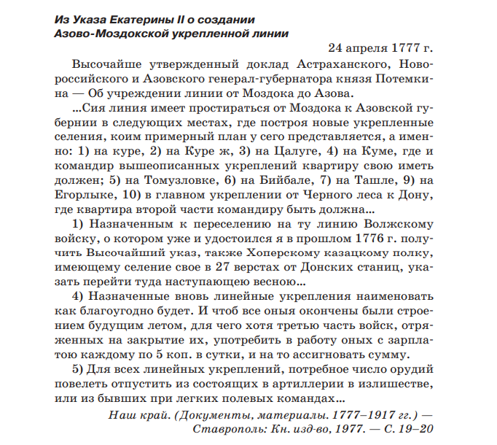

Приложение 2.

Историк казачества В. А. Потто определил значение строительства Азово-Моздокской линии так: «Заложением Азово-Моздокской линии и покорением Кабарды Якоби положил начало русской колонизации Северного Кавказа. Здесь первым пионером, первым колонизатором является казак — вернейший слуга Русского государства, и казачьи станицы, а равно и слободки, образовавшиеся при крепостях, послужили основанием к развитию русского владычества в крае».
- Согласны ли вы с такой оценкой? Аргументируйте свою позицию.

Приложение 3.
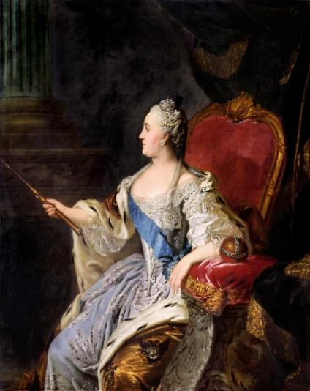 | 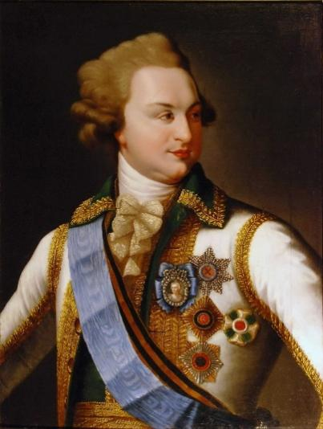
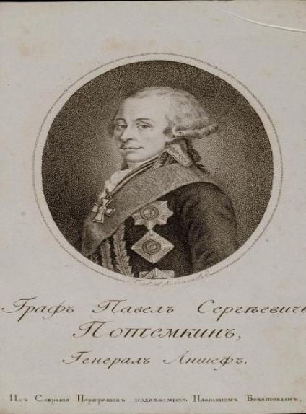 | 